Спикеры
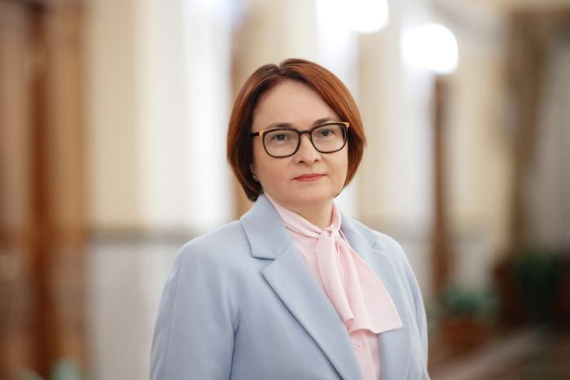
Эльвира Набиуллина
Председатель
Банк России

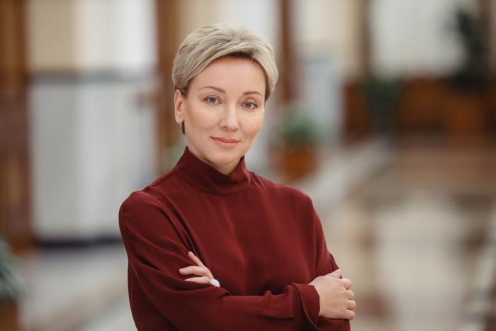
Ольга Скоробогатова
Первый заместитель Председателя
Банк России

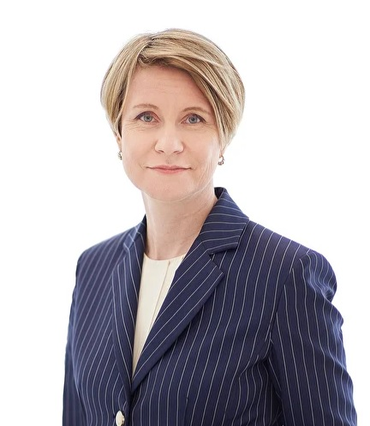
Елена Шмелева
Руководитель
Фонд «Талант и успех»

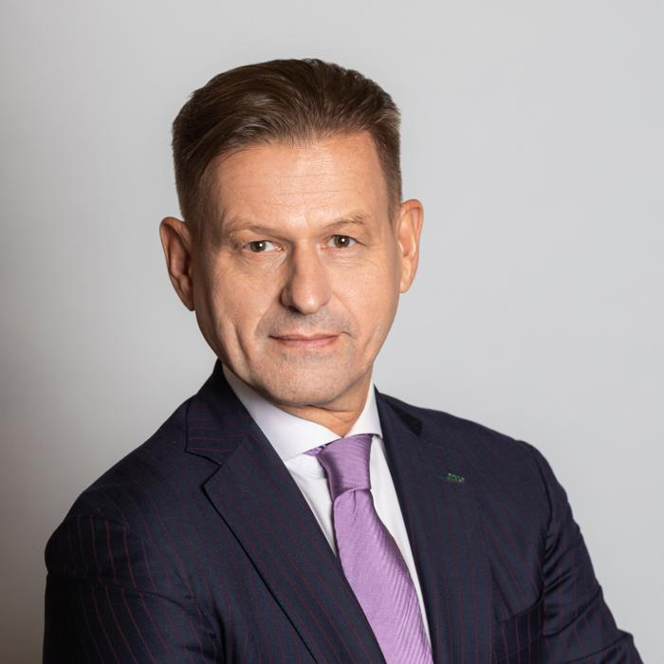
Владимир Комлев
Генеральный директор
НСПК

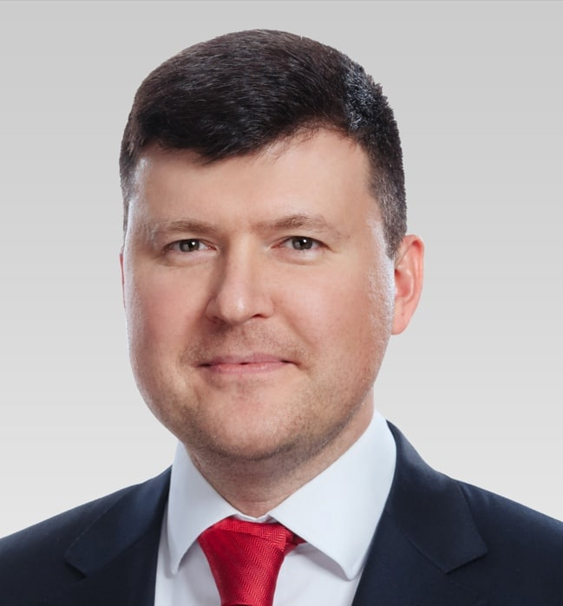
Руслан Вестеровский
Заместитель Председателя
Банк России

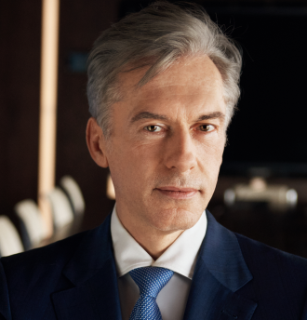
Вадим Кулик
Заместитель президента-председателя правления
ВТБ

Программа онлайн-конференции «Junior PayTech Forum – 2022»

10:00 – 12:00
Открытие мероприятия
Пленарная дискуссия
Сессия вопрос-ответов с участниками-финалистами

12:00 – 12:05
Представление членов жюри

12:05 – 12:40
Первая сессия питчей

12:40 – 13:35
Вторая сессия питчей

13:35 – 14:30
Третья сессия питчей

14:30 – 15:10
Четвертая сессия питчей

15:10 – 15:25
Подведение итогов

